СПОРТИВНОЕ РАЗВЛЕЧЕНИЕ
« Ура! Ура! Ура! Спортивная игра!»
( для детей 5-6 лет)

Цель: Активизировать двигательную активность детей посредством участия в играх и эстафетах. Формировать у детей любовь к Родине, стремление быть её защитниками.
Оборудование: 6 дуг, 10 бутылок с пробками, 20 мешочков с песком, 2 барабана, мягкая дуга, маленький мячик (20), флажки четырех цветов, 10 писем, 11 разных игрушек, 2 коробки для метания, бревно спортивное.

Под музыку военного марша дети входят в зал и останавливаются друг на против друга.
Ведущий:
- С 23 февраля поздравляем всех ребят.
Растите быстрее давайте
И от врагов нас защищайте
Будьте сильны и умны
Будущие защитники нашей страны.
Ребенок ( девочка) :
- Мальчишки вы еще пока
Но все же мы вас поздравляем
Чтобы выросли когда
Страну и нас вы защищали
Будущее в ваших будет пусть руках
Лишь крепче вы его держите
Будет ваша сила пусть в словах
Здоровье, счастье берегите.
Ведущий:
- Здравствуйте, будущие славные защитники Отечества.
Я рада видеть сильных, смелых и бодрых детей готовых принять участие в настоящей спортивной игре. Совсем скоро наши мальчики подрастут и займут место тех, кто сейчас защищает Родину. Они будут настоящими солдатами, воинами. Давайте все дружно поприветствуем друг друга троекратным УРА!
Начинаем состязания- спортивные соревнования!
К спортивным играм готовы?
1 боевое задание:
Начнем с границы нашей Родины. « Почетное дело – защитником быть. Лучше всего на границе служить»
Пограничники охраняют нашу границу и помогают им верные друзья – собаки. У нас еще только щенки, их еще надо учить и ваша задача вместе со служебной собакой преодолеть препятствия и принести в штаб нарушителя границы куклу. ( на тренажерах, по доске проползти)
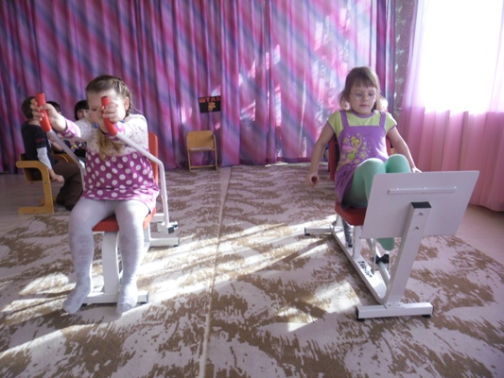

Ведущий:
- Молодцы! Проявили сноровку. Мирные жители могут спать спокойно, враг не пройдет. А мы продолжаем состязание.
2 боевое задание « Бесшумные разведчики» :
Разведчики – задача их – узнать планы врага, чтобы он не застал нашу армию врасплох и доставить в военный штаб секретную информацию.
Чтоб врага застать врасплох – примени смекалку
И не лишней будет здесь
Спортивная закалка!
( проползти под покрывалом и взять письмо)
Объявляю благодарность всем бойцам. Молодцы!
3 боевое задание « Саперы»:
У саперов сложная и опасная работа – найти и обезвредить мины.
У нас мины – бутылочки, вам придется их найти с закрытыми глазами, а чтобы обезвредить – нужно открутить крышку.
Молодцы!
4 боевое задание « Забросай врага снарядами»:
Проверим, умеют ли наши будущие солдаты попадать в цель.
( 2 ящика, напротив 2 коробки с мешочками)

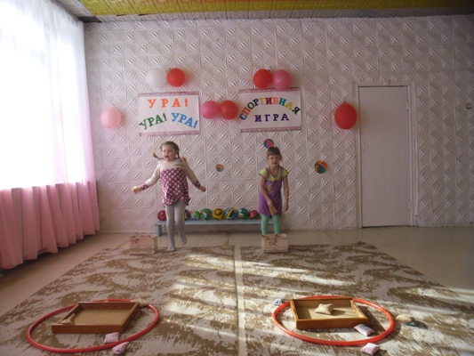
Молодцы! Всех недругов разбили!
5 боевое задание:
Солдату на службе всегда нужна смекалка. Сейчас у нас зарядка для ума.
- И на суше и на море он всегда стоит в дозоре. И страну не подведет , нарушитель не пройдет ( пограничник)
- Полосатая рубашка вьются ленты за фуражкой он готов с волной поспорить ведь его стихия – море ( матрос)
- И на фронте и в тылу день и ночь ведут борьбу. Жизни раненым спасают в строй вернуться позволяют ( военные врачи)
- Уважения достоин смелый и отважный воин. Трудно в тыл врага пробраться незамеченным остаться. Все запомнить, разузнать утром в штабе рассказать ( разведчик)
- Чтобы Родине служить нужно очень сильным быть. Только мамы рядом нет кто же стряпает обед? ( повар)
Молодцы!
6 боевое задание « Помоги товарищам»:
Не зря армейская мудрость гласит: « Сам погибай, а товарища выручай».
Вам нужно очень быстро переправиться через болото по кочкам и чтобы услышали остальные солдаты постучать в барабан, в знак того, что здесь будет переправа безопасна .
Благодарю за службу, с заданием справились.
В армии солдаты не только воюют, тренируются , они ещё и отдыхают, ходят в увольнение, на танцы. Предлагаю всем выйти и потанцевать . ( Звучит музыка « Танец маленьких утят»)
7 боевое задание « Разминирование» :
Нужно пройти с кочки на кочку, подползти под дугой, перелезть через бревно, подбежать к обручу, взять два мяча и положить в коробку.

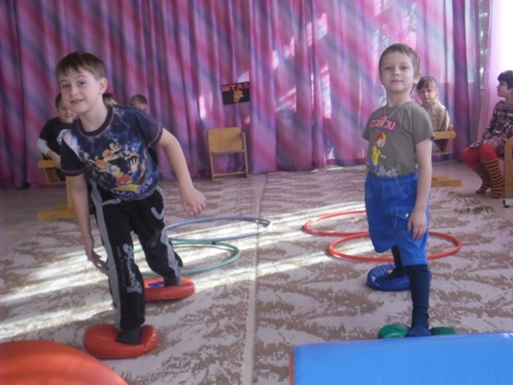

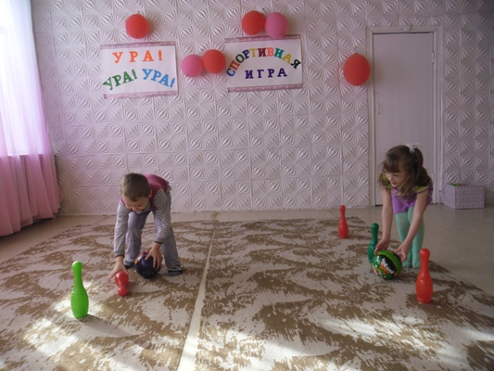

8 боевое задание:
Игра на внимание ( с флажками):
Зеленый- топаем
Синий – хлопаем
Желтый- молчим
Красный- ура кричим!
Ведущая:
- Я вижу вы смелые, глаза огнем горят.
Сегодня ты мальчишка , а завтра ты солдат.
Так будьте дети счастливы пусть пушки замолчат
Когда на страже Родины
Российский наш солдат.

Молодцы ребята, сегодня вы достойно справились с трудным испытанием.

Нашей Армии сегодня сильней её на свете нет
Привет защитникам народа
Российской Армии привет.

Поздравим друг друга троекратным ура!
(Вручение медалей)
